

**Ақтөбе облысы әкімдігінің 2016 жылғы 6 маусымдағы № 241 "Туристік маршруттар мен соқпақтардың мемлекеттік тізілімінен үзінді" мемлекеттік көрсетілетін қызмет регламентін бекіту туралы" қаулысына өзгеріс енгізу туралы**

***Күшін жойған***

Ақтөбе облысы әкімдігінің 2019 жылғы 11 қыркүйектегі № 353 қаулысы. Ақтөбе облысының Әділет департаментінде 2019 жылғы 13 қыркүйекте № 6379 болып тіркелді. Күші жойылды - Ақтөбе облысы әкімдігінің 2020 жылғы 17 қаңтардағы № 11 қаулысымен

      Ескерту. Күші жойылды - Ақтөбе облысы әкімдігінің 17.01.2020 № 11 қаулысымен (алғашқы ресми жарияланған күнінен кейін күнтізбелік он күн өткен соң қолданысқа енгізіледі).

      Қазақстан Республикасының 2001 жылғы 23 қаңтардағы "Қазақстан Республикасындағы жергілікті мемлекеттік басқару және өзін-өзі басқару туралы" Заңының 27-бабына, Қазақстан Республикасының 2013 жылғы 15 сәуірдегі "Мемлекеттік көрсетілетін қызметтер туралы" Заңының 16-бабының 3-тармағына, Қазақстан Республикасы Инвестициялар және даму министрінің міндетін атқарушының 2015 жылғы 26 қарашадағы № 1110 "Туристік маршруттар мен соқпақтардың мемлекеттік тізілімінен үзінді" мемлекеттік көрсетілетін қызмет стандартын бекіту туралы" Нормативтік құқықтық актілерді мемлекеттік тіркеу тізілімінде № 12841 тіркелген бұйрығына сәйкес, Ақтөбе облысы әкімдігі ҚАУЛЫ ЕТЕДІ:

      1. Ақтөбе облысы әкімдігінің 2016 жылғы 6 маусымдағы № 241 "Туристік маршруттар мен соқпақтардың мемлекеттік тізілімінен үзінді" мемлекеттік көрсетілетін қызмет регламентін бекіту туралы" қаулысына (Нормативтік құқықтық актілерді мемлекеттік тіркеу тізілімінде № 4993 тіркелген, 2016 жылғы 14 шілдеде Қазақстан Республикасы нормативтік құқықтық актілерінің "Әділет" ақпараттық-құқықтық жүйесінде жарияланған) мынадай өзгеріс енгізілсін:

      көрсетілген қаулымен бекітілген "Туристік маршруттар мен соқпақтардың мемлекеттік тізілімінен үзінді" мемлекеттік көрсетілетін қызмет регламенті осы қаулының қосымшасына сәйкес жана редакцияда жазылсын.

      2. "Ақтөбе облысының кәсіпкерлік басқармасы" мемлекеттік мекемесі заңнамада белгіленген тәртіппен:

      1) осы қаулыны Ақтөбе облысының Әділет департаментінде мемлекеттік тіркеуді;

      2) осы қаулы ресми жарияланғаннан кейін оны Ақтөбе облысы әкімдігінің интернет-ресурсында орналастыруды қамтамасыз етсін.

      3. Осы қаулының орындалуын бақылау Ақтөбе облысы әкімінің жетекшілік ететін орынбасарына жүктелсін.

      4. Осы қаулы оның алғашқы ресми жарияланған күнінен кейін күнтізбелік он күн өткен соң қолданысқа енгізіледі.

|  |  |
| --- | --- |
| *Ақтөбе облысының әкімі* | *О. Уразалин* |

|  |  |
| --- | --- |
|  | Ақтөбе облысы әкімдігінің 2019 жылғы 11 қыркүйектегі № 353 қаулысына қосымша |
|  | Ақтөбе облысы әкімдігінің 2016 жылғы 6 маусымдағы № 241 қаулысымен бекітілген |

**"Туристік маршруттар мен соқпақтардың мемлекеттік тізілімінен үзінді" мемлекеттік көрсетілетін қызмет регламенті**   
**1. Жалпы ережелер**

      1. "Туристік маршруттар мен соқпақтардың мемлекеттік тізілімінен үзінді" мемлекеттік көрсетілетін қызметі (бұдан әрі – мемлекеттік көрсетілетін қызмет) "Ақтөбе облысының кәсіпкерлік басқармасы" мемлекеттік мекемесімен (бұдан әрі – көрсетілетін қызметті беруші) көрсетіледі.

      Өтінішті қабылдау және мемлекеттік қызметті көрсетудің нәтижесін беру:

      1) көрсетілетін қызметті берушінің кеңсесі;

      2) "Азаматтарға арналған үкімет" мемлекеттік корпорациясы" коммерциялық емес акционерлік қоғамы (бұдан әрі – Мемлекеттік корпорация).

      2. Мемлекеттік қызмет көрсету нысаны: қағаз жүзінде.

      3. Мемлекеттік қызмет көрсету нәтижесі – туристік маршруттар мен соқпақтардың мемлекеттік тізілімінен үзінді (бұдан әрі – үзінді).

      4. Мемлекеттік қызмет көрсетудің нәтижесін беру нысаны: қағаз жүзінде.

**2. Мемлекеттік қызмет көрсету процесінде көрсетілетін қызметті берушінің құрылымдық бөлiмшелерінің (қызметкерлерінің) іс-қимыл тәртiбін сипаттау**

      5. көрсетілетін қызметті алушының Қазақстан Республикасы Инвестициялар және даму министрінің міндетін атқарушының 2015 жылғы 26 қарашадағы № 1110 бұйрығымен бекітілген "Туристік маршруттар мен соқпақтардың мемлекеттік тізілімінен үзінді" мемлекеттік көрсетілетін қызмет стандартының (бұдан әрі – Стандарт) (Нормативтік құқықтық актілерді мемлекеттік тіркеу тізілімінде тіркелген нөмірі 12841)

      1-қосымшасына сәйкес нысан бойынша өтінішінің болуы мемлекеттік қызмет көрсету бойынша рәсімді (іс-қимылды) бастауға негіздеме болып табылады.

      6. Мемлекеттік қызмет көрсету процесінің құрамына кіретін рәсімдердің (іс-қимылдардың) мазмұны, орындалу ұзақтығы:

      1) көрсетілетін қызметті берушінің кеңсе қызметкері 15 (он бес) минут ішінде өтінішті тіркейді және көрсетілетін қызметті алушыға өтінішті қабылдау күні, қабылдап алған адамның тегі мен аты-жөні және әкесінің аты (ол болған жағдайда), көрсетілген талонды береді;

      нәтиже – өтінішті тіркеу және көрсетілетін қызметті алушыға талонды беру;

      2) тіркеуден кейін көрсетілетін қызметті берушінің кеңсе қызметкері өтінішті 10 (он) минут ішінде көрсетілетін қызметті берушінің басшысына қарастыруға береді;

      нәтиже – көрсетілетін қызметті берушінің басшысына қарастыруға беру;

      3) көрсетілетін қызметті берушінің басшысы 10 (он) минут ішінде көрсетілетін қызметті алушының өтінішін қарастырып, жауапты орындаушыға мемлекеттік қызметті одан әрі орындауға береді;

      нәтиже – көрсетілетін қызметті беруші басшысының өтінішті қарастыруы және одан әрі орындау үшін жауапты орындаушыға беруі;

      4) көрсетілетін қызметті берушінің жауапты орындаушысы 2 (екі) жұмыс күні ішінде өтініштің толықтығы мен рәсімдеу дұрыстығын тексереді, үзінді көшірмені рәсімдейді, содан кейін көрсетілетін қызметті берушінің басшысына қол қоюға жібереді;

      нәтиже – өтінішті рәсімдеу және көрсетілетін қызметті беруші басшысына қол қоюға жіберу;

      5) көрсетілетін қызметті берушінің басшысы 10 (он) минут ішінде үзіндіге қол қойып көрсетілетін қызметті берушінің кеңсесіне жібереді;

      нәтиже – көрсетілетін қызметті берушінің басшысы үзіндіге қол қою және көрсетілетін қызметті берушінің кеңсесіне жіберу;

      6) кеңсе қызметкері 10 (он) минут ішінде үзіндіні тіркейді, содан кейін көрсетілетін қызметті алушыға мемлекеттік қызметті көрсету нәтижесі туралы хабарлайды және көрсетілетін қызметті алушыға жеке жолығуы немесе пошта арқылы мемлекеттік қызмет көрсету нәтижесін жолдайды;

      нәтиже – үзіндіні тіркеу және мемлекеттік қызмет көрсету нәтижесін беру.

**3. Көрсетілетін қызмет берушінің құрылымдық бөлімдерінің (жұмысшыларының) мемлекеттік қызмет көрсету барысындағы өзара іс-әрекет тәртібінің сипаттамасы**

      7. Көрсетілетін қызмет берушінің мемлекеттік қызметке қатысатын құрылымдық бөлімдерінің (жұмысшыларының) тізілімі:

      1. көрсетілетін қызмет берушінің кеңсе қызметкері;

      2. көрсетілетін қызмет берушінің басшысы;

      3. көрсетілетін қызмет берушінің жауапты орындаушысы.

      8. Әрбір рәсімнің (іс-әрекеттің) ұзақтығын көрсете отырып, әрбір іс-әрекеттің (рәсімнің) өту тәртібінің сипаттамасы:

      1) көрсетілетін қызметті берушінің кеңсе қызметкері 15 (он бес) минут ішінде өтінішті тіркейді және көрсетілетін қызметті алушыға өтінішті қабылдау күні, қабылдап алған адамның тегі мен аты-жөні және әкесінің аты (ол болған жағдайда), көрсетілген талонды береді;

      2) тіркеуден кейін көрсетілетін қызметті берушінің кеңсе қызметкері өтінішті 10 (он) минут ішінде көрсетілетін қызметті берушінің басшысына қарастыруға береді;

      3) көрсетілетін қызметті берушінің басшысы 10 (он) минут ішінде көрсетілетін қызметті алушының өтінішін қарастырып, жауапты орындаушыға мемлекеттік қызметті одан әрі орындауға береді;

      4) көрсетілетін қызметті берушінің жауапты орындаушысы 2 (екі) жұмыс күні ішінде өтініштің толықтығы мен рәсімдеу дұрыстығын тексереді, үзінді көшірмені рәсімдейді, содан кейін көрсетілетін қызметті берушінің басшысына қол қоюға жібереді;

      5) көрсетілетін қызметті берушінің басшысы 10 (он) минут ішінде үзіндіге қол қойып көрсетілетін қызметті берушінің кеңсесіне жібереді;

      6) көрсетілетін қызметті берушінің кеңсе қызметкері 10 (он) минут ішінде үзіндіні тіркейді, содан кейін көрсетілетін қызметті алушыға мемлекеттік қызметті көрсету нәтижесі туралы хабарлайды және көрсетілетін қызметті алушыға жеке жолығуы немесе пошта арқылы мемлекеттік қызмет көрсету нәтижесін жолдайды.

**4. Мемлекеттік корпорациямен және (немесе) өзге де қызметті берушілермен өзара іс-қимыл тәртібін, сондай-ақ мемлекеттік қызмет көрсету процесінде ақпараттық жүйелерді пайдалану тәртібін сипаттау**

      9. Мемлекеттік корпорацияға жүгіну тәртібінің сипаттамасы, көрсетілетін қызметті алушының сұрау салуын өңдеу ұзақтығы:

      1) Стандарттың 1-қосымшасына сәйкес қызмет алушы жазбаша өтінішпен Мемлекеттік корпорацияға жүгінеді;

      2) Мемлекеттік корпорация қызметкері өтінішті тіркейді және құжаттарды қабылдау туралы қолхат береді және алынған құжаттарды Мемлекеттік корпорацияның жинақтаушы секторына береді – 15 (он бес) минут ішінде;

      Көрсетілетін қызметті алушы мемлекеттік көрсетілетін қызмет Стандартының 9-тармағында көзделген тізбеге сәйкес құжаттар топтамасын толық ұсынбаған жағдайда, Мемлекеттік корпорация қызметкері өтінішті қабылдаудан бас тартады және мемлекеттік көрсетілетін қызмет Стандартының 2-қосымшасына сәйкес нысан бойынша қолхат береді.

      3) жинақтаушы сектор құжаттар топтамасын көрсетілетін қызметті берушіге курьерлік немесе осыған уәкілетті өзге де байланыс арқылы жібереді;

      4) көрсетілетін қызметті берушінің кеңсе қызметкері 10 минут ішінде Мемлекеттік корпорациядан құжаттар топтамасын қабылдайды және көрсетілетін қызметті беруші басшысына қарастыруға жолдайды;

      5) көрсетілетін қызметті берушінің басшысы 10 (он) минут ішінде көрсетілетін қызметті алушының өтінішін қарастырып, жауапты орындаушыға мемлекеттік қызметті одан әрі орындауға береді;

      6) көрсетілетін қызметті берушінің жауапты орындаушысы 2 (екі) жұмыс күні ішінде өтініштің толықтығы мен рәсімдеу дұрыстығын тексереді, үзіндіні рәсімдейді, содан кейін көрсетілетін қызметті берушінің басшысына қол қоюға жібереді;

      7) көрсетілетін қызметті берушінің басшысы 10 (он) минут ішінде үзіндіге қол қойып көрсетілетін қызметті берушінің кеңсесіне жібереді;

      8) көрсетілетін қызметті берушінің кеңсе қызметкері 3 (үш) сағат ішінде үзіндіні тіркейді, содан кейін көрсетілетін Мемлекеттік корпорацияға мемлекеттік қызметті көрсету нәтижесі туралы хабарлайды және қағаз тасушы арқылы немесе пошта арқылы мемлекеттік қызмет көрсету нәтижесін жолдайды;

      9) Мемлекеттік корпорацияның қызметкері 5 (бес) минут ішінде жеке куәлігін көрсеткен кезде (немесе оның өкілінің нотариалды куәландырылған сенімхаты бойынша) көрсетілетін қызметті алушыға мемлекеттік қызмет көрсету нәтижесін тиісті құжаттарды қабылдағаны туралы қолхат негізінде береді.

      10. Мемлекеттік қызмет көрсету процесінде көрсетілетін қызметті берушінің және Мемлекеттік корпорация құрылымдық бөлімдерінің (қызметкерлерінің) өзара іс-қимыл рәсімдері (іс-қимылдары) тәртібінің толық сипаттамасы осы Регламентке 1, 2 - қосымшаларға сәйкес мемлекеттік қызмет көрсету бизнес-процестерінің анықтамалығында көрсетілген.

|  |  |
| --- | --- |
|  | "Туристік маршруттар мен соқпақтардың мемлекеттік тізілімінен үзінді" мемлекеттік көрсетілетін қызмет регламентіне 1-қосымша |

**"Туристік маршруттар мен соқпақтардың мемлекеттік тізілімінен үзінді" мемлекеттік қызмет көрсетудің бизнес-процестерінің анықтамалығы**

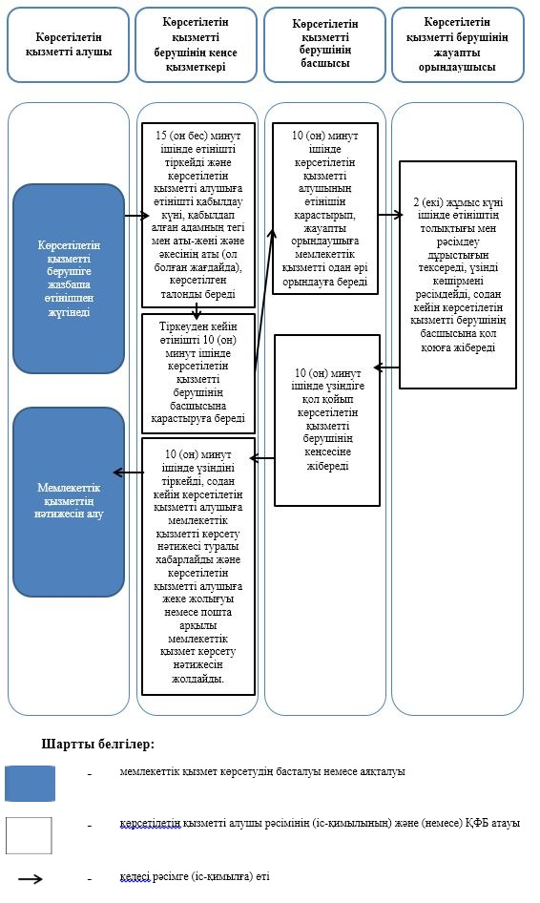

|  |  |
| --- | --- |
|  | "Туристік маршруттар мен соқпақтардың мемлекеттік тізілімінен үзінді" мемлекеттік көрсетілетін қызмет регламентіне 2-қосымша |

**Мемлекеттік корпорация арқылы "Туристік маршруттар мен соқпақтардың мемлекеттік тізілімінен үзінді" мемлекеттік қызмет көрсету бизнес-процестерінің анықтамалығы**

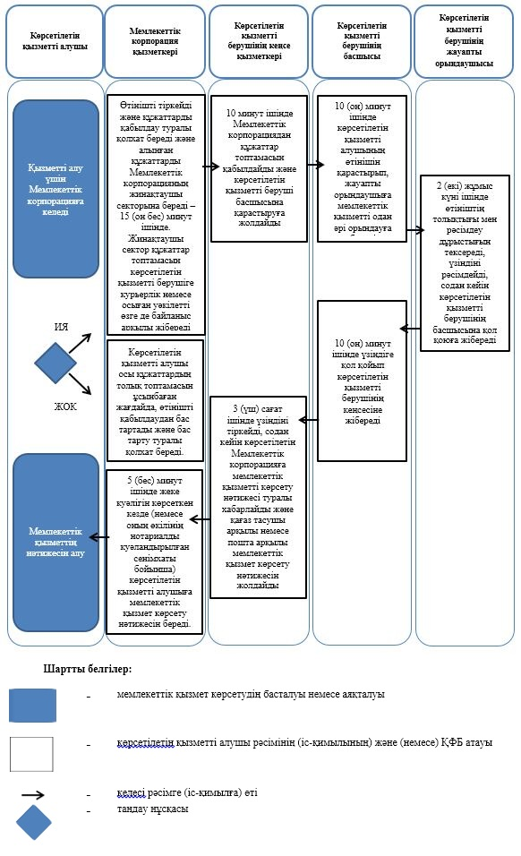

© 2012. Қазақстан Республикасы Әділет министрлігінің «Қазақстан Республикасының Заңнама және құқықтық ақпарат институты» ШЖҚ РМК